**前言：其实选股票一般情况下最好是在盘后选股，因为在盘中任何的方法，技巧都是死的、固定的，而股票的价格波动是在不停的变化的，上证指数的波动也会随着板块的轮动以及蓝筹权重的反应从而影响到个股，你得出的数据也不再是最近的，总之计划赶不上变化，那我们能不能有一种在盘后选短线股的方法呢？**

**今天我给大家介绍一种任信到底盘前集合竞价的选股方法：【任信到底选股法】此方法成功率较高，而且简单易学。特别适合短线操作思路的朋友！一不小心就是涨停板，要是运气差点也不会亏损太多，设置好止损！第二天冲高果断立场！**

**有钱方可任性也！有钱什么地方都好玩，没钱去那里都是艰辛、苦难。有人称有钱能使鬼推磨，也有人说谈钱伤感情，但怎知现在的社会没钱又哪里来的感情呢？女人中可能还会有些真感情，男人之间就更少了。那么有钱能不能在股票市场中也潇洒“任性”一把呢？答案是肯定的！**

**选股指标：总金额**

**选股时间：9:25-9:30**

**持股原则：此方法选股较为活跃，均是换手率和量比比较高的股票，严格按照超短线股操作，同时设置好止损！是短线选股法，即做一夜情！当然强势连板个股除外。**

**选股步骤：**

**第一步： 打开电脑软件输入60排行榜，点击回车**

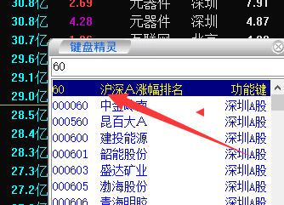

**第二步：找到总金额，点击总金额，按照大小的排名。**

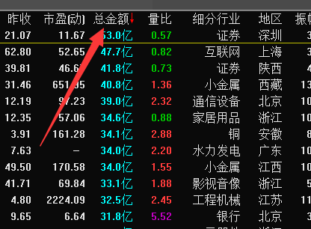

**第三步：根据总金额的排名，然后把盘面中30只股票全选。（全选的方法是：点击第一支股票，按住shift 再点击最后一支股票完成全选）**

**第四步：鼠标右击 ，把这30支勾选好的个股，加入到自选板块**

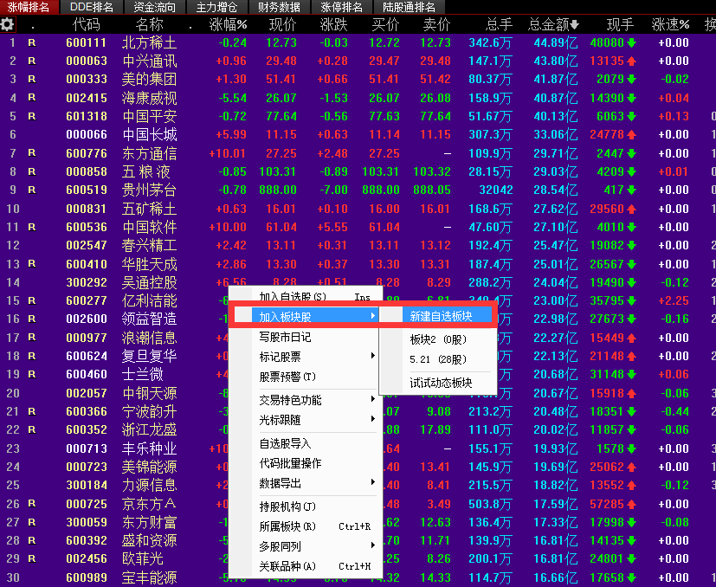

**第五步： 加入完成之后，键盘输入，自定义板块名称【5月22日】，调出这个板块， 这个板块中就只有30只我们所选择的总金额从大到小的股票！！**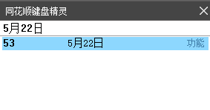

**第六步：点击涨幅排名，按照大到小的顺序呢排列！！！**

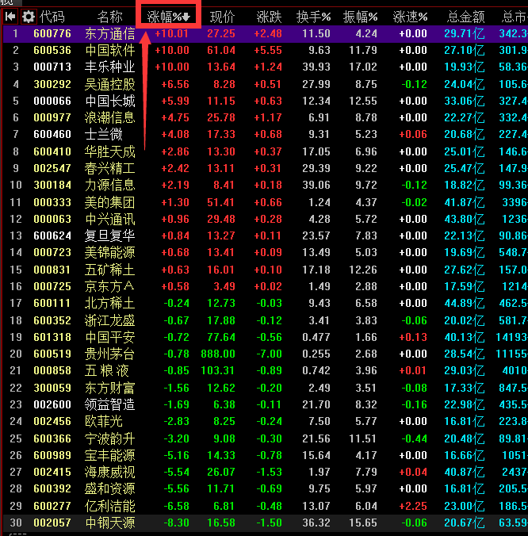

**第七步： 1、删除涨幅大于5%以上的股票；**

**2、删除涨幅小于1% 以下的股票；**

**3、删除ST的股票；**

**4、删除流通股本超过10亿的，尽量选  
股本，小盘股！**

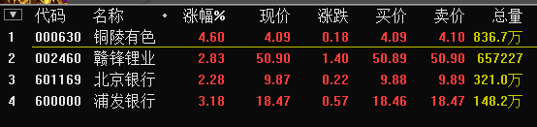

**备注：盘后选取不作为买卖依据。**

**第八步：开盘之后，分时图出现回调情况，回踩不破均价线，可关注！开盘放出大单，高开巨量也可小仓位追击！**

**第九步：也可在根据自己掌握的技巧，进行进一步的甄选，可以提高成功率。**

**精选：**

**1、根据自己会的方法选择买卖点；**

**2、MA均线多头排列，中短线指标金叉形态；**

**3、K线趋势处于中地位，平台突破，最好两连阳以上；**

**4、强势股，不受大盘影响，回调不破黄色均价线；**

1. **分时上攻的几种常见形态【如：N字上攻】等**

**注意：大盘环境不好切不可追涨，设置好止盈止损，一般严格按照短线操作！**